KAVRAM
Doğadaki olayları ve varlıkları gözlemleyerek bunlar arasındaki benzerlikleri, ayrıcalıkları ve geçişken özellikleri; tecrübe ve deneyler yaparak genellemeler yaparız. Bu genellemelere kavram deriz.
Örneğin, kütle-hacim maddenin özelliklerini ifade eden kavramlardır.
Eğitim açısından kavram ise, ortak tepkiye yol açan ilişkili uyaran takımıdır. (Özyürek, 1984).
örn.; kırmızı gösterilerek ne renk olduğu sorulduğunda tüm bireylerden “kırmızı” diyerek ortak tepki vermelerini beklemek gibi.
Kavramlar somut ve soyut (tanımlanmış) olarak incelenebilir;
Somut Kavramlar: Fiziksel özellikleri duyu organları ile algılanabilen kavramlardır. Somut kavramlar genellikle okul öncesi dönemde öğrenilmektedir.
Soyut (tanımlanmış) Kavramlar: Bazı kavramlar, kavramın nitelikleri ya da kavramlar arasındaki ilişkiler, objenin kendisi somut olarak gösterilerek açıklanamaz. Bu tür kavramların tanımlanması gereklidir.
*Somut kavramlar, soyut kavramların öğrenilmesinde önkoşul dur.
Bir kavramın ne düzeyde öğrenildiği, öğrenme sürecindeki aşamalara göre değerlendirilir.
Edinim aşaması, bireyin daha önce sahip olmadığı bir kavramı belli doğrulukta ayırt edebilmesidir.
Akıcılık düzeyi ise edindiği kavramı öğretildiği bağlamda hemen kullanabilmesidir.
Kalıcılık ise, kavramın öğretimi sona erdikten sonra kavramın öğretilen bağlamlarda kullanımının sürmesidir. Bunun için kavramla ilişkili kuralların öğrenilmesi gereklidir.
Genelleme, bireyin öğretim koşulları dışında benzer bağlamlarda öğrendiği kavramı kullanabilmesidir.
Kavramın İlişkili (Ayırıcı) ve
İlişkisiz (Ayırıcı Olmayan) Nitelikleri
Kavramın ilişkili (ayırıcı) nitelikleri, kavramın yapısında vardır ve kavramı tanımlar.
İlişkili nitelikler, kavramın benzer özelliklerinin oluşturulmasında yardımcı olur.
Örneğin, “kare” kavramının ilişkili niteliği?
karenin şeklidir.
Kavramın ilişkisiz (ayırıcı olmayan) nitelikleri ise, kavramın yapısında vardır ve kavramı tanımlamaz.
İlişkisiz nitelikler, kavramın örneklerinin farklı olmasını sağlar.
Örneğin, “kare” kavramının ilişkisiz niteliği?
karenin kağıttan kesilmiş olması, büyük ya da küçük olması, kumaştan yapılmış olması vb. dir.
Kavram: Sarı
İlişkili (Ayırıcı) Nitelik: Rengi
İlişkisiz (Ayırıcı Olmayan) Nitelik: Farklı şekil, malzeme, büyüklük vb. araçlar (sarı kare, sarı lego, sarı kumaş, sarı mandal)
Kavram: 3
İlişkili (Ayırıcı) Nitelik: Sayılan, görülen nesnenin üç tane olması
İlişkisiz (Ayırıcı Olmayan) Nitelik: Farklı yerlerde, farklı şekillerle, farklı renklerle, farklı büyüklüklerde vb. yazılmış üç rakamı (Yazıyla yazılması, romen rakamıyla yazılması, kırmızı kalemle yazılması, küçük yazılması
Kavramın Olumlu ve Olumsuz Örnekleri
Kavramı tanımlayan niteliklere olumlu örnek denir.
Kavramı tanımlamayan niteliklere de olumsuz örnekler denir.
Kavramın öğretilmesi, olumlu ve olumsuz örneklerinin birlikte sunulmasını gerektirir.
Olumlu örnekler, kavramı örnekler.
Olumsuz örnekler, kavramın örnek olmayanlarını örnekler.
Kavramın olumlu ve olumsuz örneklerini olabildiğince somutlaştırmak öğrenmeyi kolaylaştıracaktır.
Kavramın olumlu ve olumsuz örneklerinin karışık olarak sunulması öğrenmeyi kolaylaştırmaktadır. Çünkü kavramın olumlu ve olumsuz örneklerinin karışık sunulması, kavramı tanımlayan niteliklerin açıkça ortaya çıkmasını sağlamaktadır.
Kavram: Meyve

Olumlu Örnekler:
Elma, muz, karpuz, erik (meyve örnekleri)
Olumsuz Örnekler:
Papağan, masa, resim, patlıcan (meyve olmayan örnekler)
Kavram: Yazlık giysi
Olumlu Örnekler:
Şort, mayo, askılı bluz, bikini, terlik, bandana
Olumsuz Örnekler:
Palto, bot, kazak, çizme, atkı, eldiven
Taksonomi, istendik davranışların basitten karmaşığa kolaydan zora somuttan soyuta bir birinin ön koşulu olacak şekilde aşamalı sıralanmasına denir .
Öğrenme ürünü olarak gerçekleşen davranışların tümü en basitten karmaşığa doğru bir sıra izler.
Bireyler birçok kavramı aynı anda öğrenemezler.
Kavram öğrenmede bir sıra vardır.
Zihinsel becerilerin basitten karmaşığa doğru sıralanmasına … denir.
Üst kavram :
SÜRÜNGEN
Temel düzey kavram :
YILAN
Alt kavramlar:
ÇINGIRAKLI YILAN
KOBRA
BOĞA YILANI
SU YILANI
ZİHİNSEL YETERSİZLİKTEN ETKİLENMİŞ BİREYLERDE KAVRAM ÖĞRETİMİ
Zihinsel yetersizlikten etkilenmiş bireylerin gelişim özellikleri dikkate alınarak kavram öğretiminde daha özel programlar düzenlenmelidir.
Zihinsel yetersizlikten etkilenmiş bireylere kavram öğretimi için bireyselleştirilmiş öğretim programları hazırlanmalıdır.
Öğretim sürecinde de hazırlanan basamaklar belli bir düzen içinde uygulanmalıdır.
Kavram Öğretiminde İzlenmesi Gereken Basamaklar
1. Kavram analizi
2. Öğrenci performansının belirlenmesi
3. Öğretim amaçlarının belirlenmesi ve listelenmesi,
4. Olumlu ve olumsuz örneklerinin seçimi ve listelenmesi,
5. Materyallerin seçimi ve geliştirilmesi,
6. Öğretmenin kavramı sunma stratejileri,
7. Test (Değerlendirme) örneklerinin seçimi ve uygulanması,
8. Hataların analiz edilmesi ve düzeltilmesi.
Eşleme
Eşleme düzeyinde yapılan eylem,değişik nesneler arasından kendisine gösterilenle aynı olanı göstermektir.
Eşleme düzeyinde de kolaydan zora bir sıra söz konusudur.Bu nedenle ele alınan kavramın analiz edilmesi gerekmektedir.
Eğitsel Değerlendirme Araçları:
Tarama Araçları:(olay yazımı, sosyometri, tutum ilgi testleri, kişilik testleri vb.)
Kaba Değerlendirme Araçları:
Görüşme
Gözlem
Kontrol Listesi
Ayrıntılı Değerlendirme:
Ö.B.T.
Gözlem
Öğrenci Performansının Belirlenmesi
Kavram analizlerinden yararlanarak hazırlanan ölçüt bağımlı testlerde, her bildirim için yer alan sorular öğrenciye sorularak, doğru ve yanlış tepkileri kaydedilerek öğrencinin performans düzeyi (yapabildikleri) belirlenir. Öğrencinin performans düzeyinin belirlenmesi, öğretime nereden başlanacağına hizmet etmektedir (Varol,1992:16).
Kavram Öğretiminde Kullanılan Yöntemler
1- Açık Anlatım Yöntemi
2-Yanlışsız Öğretim Yöntemleri
3-Basamaklandırılmış Öğretim Yöntemi
Açık Anlatım Yöntemi
Bu yöntemde, ayırt edici öğrenme sürecinden yararlanılmaktadır.
Öncelikle öğretmen tarafından kavramın analizi yapılarak ilişkili ve ilişkisiz niteliklerin kolaydan zora doğru sıraya konulmasıyla öğretim basamakları oluşturulmaktadır.
Bu basamaklara uygun olarak kavramın olumlu ve olumsuz örnekleri hazırlanmaktadır.
Öğrenciye kavramın olumlu ve olumsuz örnekleri sunulmakta ve doğru tepkiler pekiştirilmekte, yanlış tepkiler görmezlikten gelinip, tekrar sunu yapılmaktadır.
Ayrımlı pekiştirmelere yer verilerek öğretim yapılır.
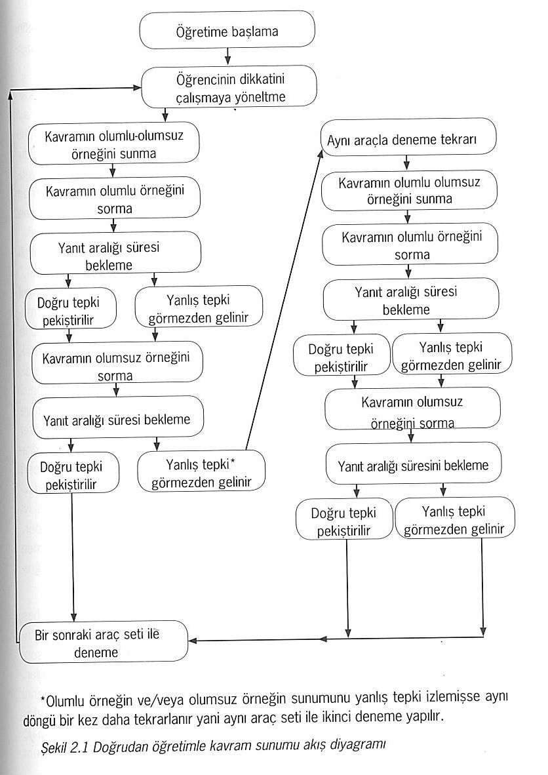

KAVRAMIN AÇIK ANLATIM YÖNTEMİNE GÖRE SUNULMASI
Kavramın sunulmasından önce, öğretimin amacına uygun olarak, sunu sırasında kullanılacak araçlar ve değerlendirmede kullanılacak araçlar hazırlanır
Açık anlatım yöntemiyle birebir ve grup öğretimi yapılabilir.
Sunuya başlarken, öncelikle çocuklara ne öğretileceği açık olarak söylenmelidir.
Sunu sırasında kullanılacak araçlar kabaca öğrencilere gösterilip, incelemelerine izin verilir.
Daha sonra sunu sırasında kullanılacak birinci araç seti çıkarılır.(bir olumlu-bir olumsuz örnek.bir kırmızı balon,bir mavi balon )
Öğretmen önce kırmızı balonu eline alır.Öğrencilerin göz hizasından geçirerek;’’buna bakın bu ne renk’’ der.
Sonra mavi balonu eline alır ve ’’buna bakın bu ne renk ’’ der.
Sonra her ikisini de eline alır.Kırmızı balonu öne çıkarır ‘’bu kırmızı ‘’ der.Kırmızı balonu biraz geri çeker, mavi balonu öne çıkarır.’’bu kırmızı değil’’ der.
Sonra her iki balonu aralarında boşluk olacak şekilde yan yana öğrencinin önüne koyar.
Her iki balonu öğrenciye incelettirir.
Buna bak bu ne renk,buna bak bu ne renk derken parmaklarıyla dokunur. Sonra ’’önündekilere bak,kırmızı olanı göster’’ denir.
Gösterirse daha önceden belirlenen pekiştireçle pekiştirilir.
Eğer çocuk yanlış tepki verirse,hiçbir şey söylemeden,araçlar toplanır,sunu tekrar edilir.Aynı şekilde araçlar incelettirilip soru yönergesi tekrar edilir.
Gerektiğinde öğrencinin doğru tepkileri betimlenerek pekiştirilir.(aferin kırmızı olanı gösterdin)
Sonra tekrar araçlar incelettirilerek ‘’hangisi kırmızı değil göster’’denilir.
Gösterdiğinde aferin bu kırmızı değil diye öğrencinin doğru davranışı pekiştirilir.
Tüm çocuklara birinci araç setiyle olumlu olumsuz örnekleri doğru olarak gösterildikten sonra kırmızı olan bir tarafa,kırmızı olmayan diğer tarafa olacak şekilde bir masanın üstüne yada panoya yerleştirilir.
Yerleştirme işi öğrencilere yaptırılarak öğrencilerin sınıf kontrolü sağlanır.
İlk araç setiyle amaç gerçekleştirildikten sonra amaçta belirtilen araç seti kadar sunu yapılır ve aynı işlemler tekrarlanır.
O amaçla ilgili öğretim bittikten sonra araç seti ortadan kaldırılır.
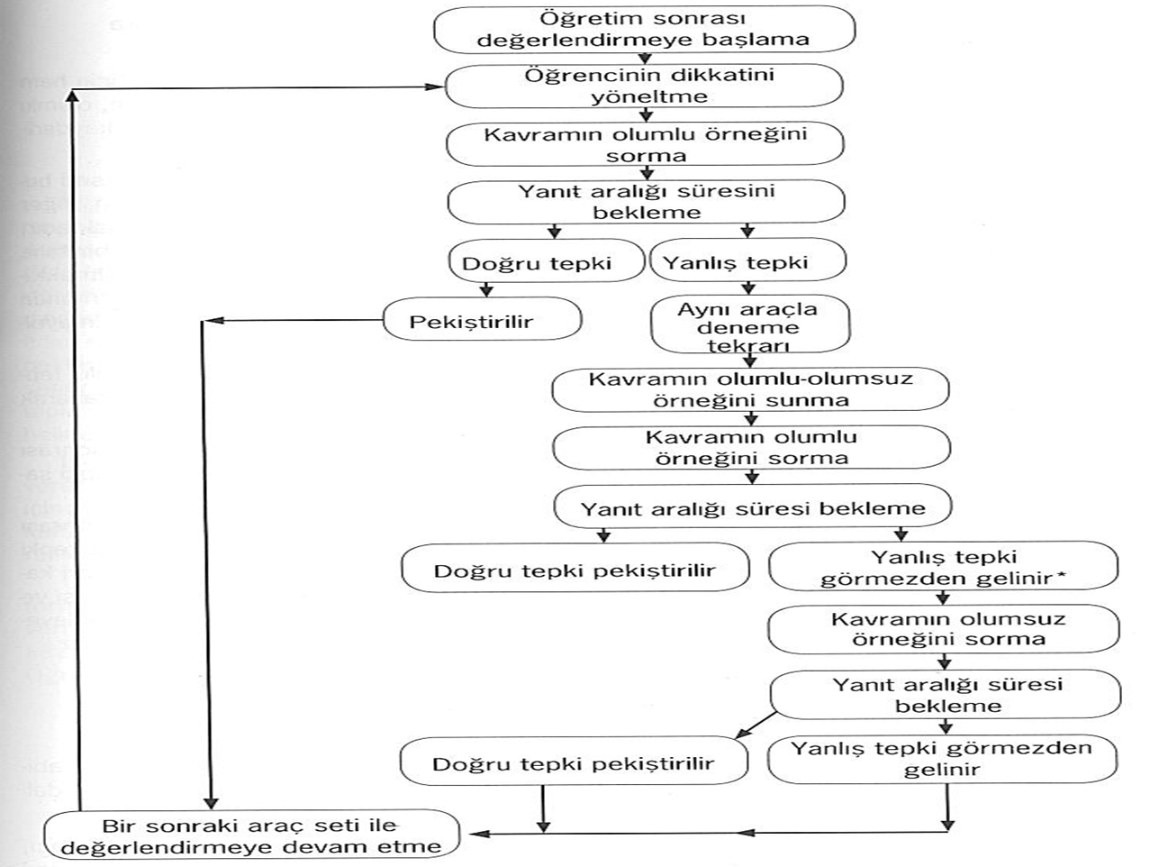
Daha sonra değerlendirmede kullanılacak araç seti çıkarılır.Çocuğun önüne konur.
Araçlara tek tek bakması sağlandıktan sonra;olumlu örneği (kırmızı olanı ) göstermesi,
Sonra olumsuz örneği (kırmızı olmayanı)göstermesi istenir.
Çocuk doğru tepki vermişse yine betimlenerek pekiştirilir.
Öğrenci doğru tepki vermemişse,
öğretmen hiçbir şey söylemeden araçları toplar. Sunuyu elindeki değerlendirme araçlarıyla tekrarlar.
Tekrar aynı araçları öğrencinin önüne koyar, soru yönergesini tekrarlar.
Sırasıyla öğrenciye değerlendirme araç setindeki araçlar kullanarak sunu yapılır.
Dört defada en az üç tepki doğruysa amaç gerçekleşmiş sayılır.
Eğer ölçütü karşılayacak en az tepki sağlanamamışsa (3/4) sunu sırasında kullanılan araç setiyle değerlendirmeye devam edilerek ölçütün karşılanmasına çalışılır.
Eğer bir ders saati içerisinde çocuk ölçütü karşılayamadıysa,çocuğun doğru tepki verdiği bir anda ders bitirilir. Diğer ders saatine kadar amacın gerçekleşmemesine neden olan öğretimsel öğeler de (araç, pekiştireçler, öğretimin yapıldığında öğrencinin yeri,göz hizasında yapılıp yapılmadığı) değişikliğe gidilerek öğretim amacı gerçekleştirmeye çalışılır.
Yanlışsız Öğretim
Cipani ve Madigan (1986) geleneksel öğretim yöntemlerinin uygulanmasıyla yarar elde edemeyen bireyler için farklı öğretim yöntemleri kullandıklarını ifade etmişlerdir.
Yanlışsız öğretimi, uyaran ya da hedef davranışla ilgili araç gereçlerin programlanarak sunulması olarak açıklamışlardır.
Tepki İpuçlarının kullanıldığı yöntemler, bireyin tepkide bulunmadan önce ipucu sunularak doğru tepkide bulunmasının sağlandığı yöntemlerdir.
Uyaran ipuçlarının kullanıldığı yöntemler ise, hedef davranışı başlatması beklenen hedef uyaranda ve ipucu sağlayan uyaranda, hedef uyaranın algılanmasını kolaylaştırmak amacıyla, sistematik uyarlamalar yapılması olarak tanımlanmaktadır.
Soru yada ifade olarak sunulabilen hedef uyaran bireye yanıt vermesi gerektiğini anımsatmak üzere kullanılır.
Bireyin tepkisi üzerindeki etkisine göre iki tür ipucu söz konusudur.
Kontrol edici ipucu, bireyin doğru tepkisini kesinleştiren ipucudur.
Kontrol edici olmayan ipucu, bireyin doğru tepkide bulunma olasılığını arttıran ancak kesinleştirmeyen ipucudur.
Deneme: Davranış öncesi uyaranları, bireyin davranışını ve davranış sonrası uyaranları kapsar.
Yanıt Aralığı: Hedef uyaran (ana yönerge) ve ipucu sunulduktan sonra bireyin yanıt vermesini beklemek üzere geçen süre olarak tanımlanmaktadır.
Denemeler arası süre: Bireye hedef uyaran ve ipucu sunularak yanıt aralığı süresince bireyin yanıt vermesini bekledikten sonra yeni bir hedef uyaran sunmak üzere geçen süredir.
Silikleştirme (Geri Çekim): Yanlışsız öğretim yöntemlerinde silikleştirme üç şekilde yapılmaktadır.
a) ipucunda silikleştirme,
b) pekiştireçlerde silikleştirme,
c) uyaranda silikleştirme
Yanlışsız Öğretim Yöntemleri
Eş Zamanlı İpucuyla Öğretim
Sabit Bekleme Süreli Öğretim
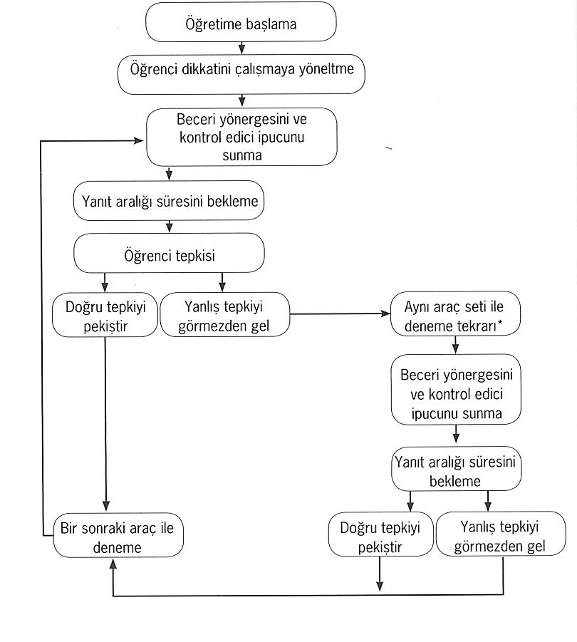
Sabit Bekleme Süreli Öğretim
Sabit bekleme süreli öğretim ; öğrenme güçlükleri, hafif-orta-ileri derecede zihin özürlülük, görme ve işitme özrü, çok özürlülük ve otizm gibi değişik özür gruplarına öğretim yapmakta etkili bir yöntemdir.
Sabit bekleme süreli öğretim iki aşamadan oluşmaktadır:
Sıfır saniye bekleme süreli denemeler
Sabit bekleme süreli denemeler
Belli bir sayıda sunulan sıfır saniye bekleme denemelerinde, hedef uyarının ardından bireyin doğru yanıt vermesini sağlamak üzere kontrol edici ipucu sunulur.
Sabit bekleme süreli öğretim uygulamasında gerçekleştirilen ilk birkaç oturumda , beceri yönergesi ve kontrol edici ipucu eşzamanlı olarak sunulur ve bu oturumlara sıfır saniye bekleme süreli denemeler denir.
Belirli sayıda sıfır saniye bekleme süreli deneme oturumu gerçekleştirildikten sonra uygulamacı beceri yönergesi ve kontrol edici ipucu arasında geçen sabit süreyi belirler ve tüm uygulamalarda bu sabit süre kadar bekler. Bu sürece sabit bekleme süreli deneme oturumları denir. Beceri yönergesi ve kontrol edici ipucu arasında geçen süreye ise ipucunu geciktirme aralığı denir. Bu aralık tüm oturumlarda sabit tutulur.
Denekler ipucu alarak iki oturum ard arda %100 doğru tepki verinceye değin 0 sn. bekleme süreli deneme gerçekleştirdikleri görülmüştür. Geriye kalan diğer denemelerde ise, ipucunun sunulması sabit bir süre beklenerek gerçekleştirilir. Diğer bir deyişle, hedef uyaran ve kontrol edici ipucu arasında geçen süre 4-5 saniye gibi sabit bir süreye kadar çıkarılır. Bu sürece kontrol edici ipucunun silikleştirilmesi süreci denir.
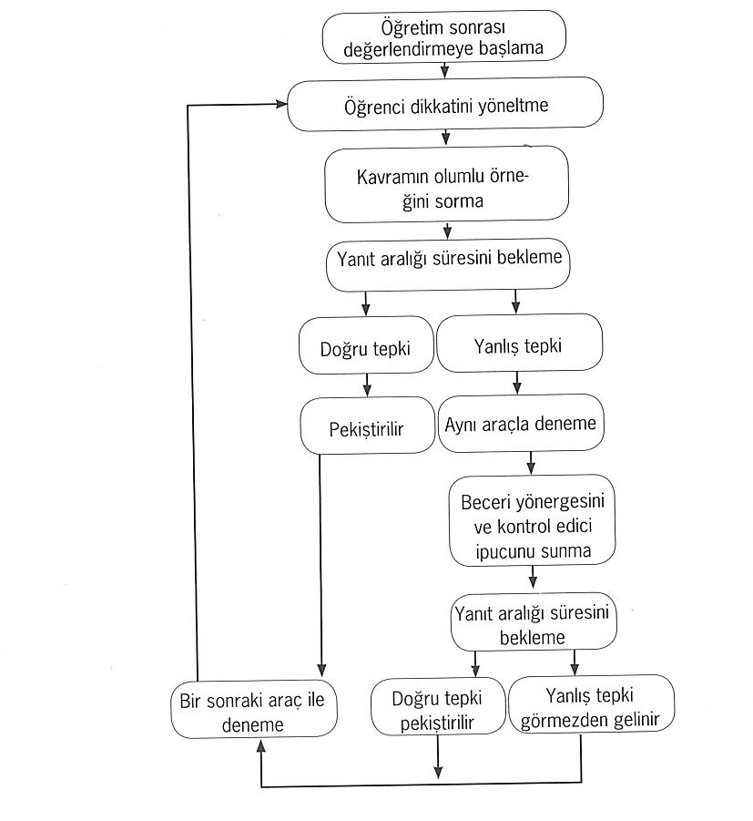

EŞZAMANLI İPUCUYLA ÖĞRETİM
Eşzamanlı ipucuyla öğretim, sabit bekleme süreli öğretimin 0 sn. denemeleri gibi gerçekleştirilmektedir.
Eşzamanlı ipucuyla öğretimde hedef uyaranın (örneğin, "Semih, bu işaretin anlamı ne?") hemen ardından kontrol edici ipucu sunulur (örneğin, "Bu işaret 'Giriş Yok' demektir.") ve birey kontrol edici ipucunu model alır. Eşzamanlı ipucuyla öğretimde her denemede kontrol edici ipucunun sunulması nedeniyle bireye bağımsız olarak tepki verme olanağı tanınmamaktadır. Bu nedenle, uyaran kontrol transferinin (kontrol edici ipucundan ayırt edici uyarana) gerçekleşip gerçekleşmediği, öğretim oturumlarından hemen önce düzenlenen yoklama oturumlarında anlaşılmaktadır.
Sabit bekleme süreli öğretim ile eşzamanlı ipucuyla öğretim arasında, yukarıda açıklanan önemli benzerlikler yanında, yöntemlerin uygulanmasında gerekli önkoşul davranışlar ve uygulama bakımından bazı farklılıklar da vardır. Sabit bekleme süreli öğretimde öğrencinin kontrol edici ipucunu beklemesi gerekmektedir; bir başka deyişle, sabit bekleme süreli öğretim öğrencinin ipucunu bekleme önkoşul becerisine sahip olmasını gerektirmektedir.
Eşzamanlı ipucuyla öğretim bu önkoşul beceriyi gerekli kılmaz. Eğer öğrenci bu beceriye sahip değilse, sabit bekleme süreli öğretimle öğretime başlanmada! önce öğrenciye kontrol edici ipucunu beklemesi öğretilir. İki yöntem arasındaki bir diğer farklılık ise, yöntemin gerektirdiği uygulamacı davranışlarındaki farklılıklardır. Anımsayacağınız gibi, sabit bekleme süreli öğretimde iki tür uygulamacı davranışı söz konusudur: 0 sn. bekleme süreli denemeler ve sabit bekleme süreli denemeler. Eşzamanlı ipucuyla öğretim ise yalnızca bir tür deneme, 0 sn. bekleme süreli deneme, gerekmektedir.
Bu gibi durumlar dikkate alındığında, eşzamanlı ipucuyla öğretim gerçekleştirmek daha uygun ve kolay olabilir. Sabit bekleme süreli öğretimin ilk birkaç oturumu sıfır saniye sabit bekleme süreli oturumlar biçiminde uygulanır (kontrol edici ipucu hedef uyaranın hemen ardından sunulur) ve bu birkaç oturumdan sonra hedef uyaran ile kontrol edici ipucu arasında ipucunu geciktirme süresi bırakılarak öğrenciye bağımsız olarak yanıt verme şansı tanınır.
Basamaklandırılmış Yöntem
Cawley ve arkadaşları tarafından özellikle zihin özürlü öğrencilere matematik kavram ve becerilerini kazandırmak için geliştirilen bir matematik beceri ve işlemleri öğretim modelidir.
Öğretilecek matematiksel kavram ya da beceri küçük basamaklara bölünmektedir.
Matematik beceri ve işlemlerin öğretiminde öğretimsel içeriğin ve materyallerin hazırlanıp sunulması için öğretmen, öğrenci ve öğretmen-öğrenci-materyal arasında kurulan etkileşimi içeren ve 16 değişik kombinasyondan oluşan bir öğretim modelidir.
Öğretim süreci gerçek nesnelerle başlamakta, resimlerle devam etmekte ve yazılı ya da sözlü sembollerle tamamlanmaktadır.
Öğretmen-öğrenci etkileşimini, öğretmenin sunu düzeyini belirten girdi ve öğrencinin tepki düzeyini belirten çıktı davranışları oluşturmaktadır.
Her bir öğretim amacı için, öğretmenin ve öğrencinin davranışlarının açık olarak belirtilmesi gerekmektedir.

Öğretmen-öğrenci etkileşimi dört basamağa ayrılmıştır. Öğretmenin:
Yap: Gerçek nesnelerle
Göster: Resimlerle
Söyle: Sözlü sembollerle
Yaz: Yazılı sembollerle sunu yaptığı basamaklardır.
Bu basamaklar da kendi içlerinde, öğrencinin gerçekleştireceği davranışlara göre dörder alt basamağa ayrılmaktadır.
Etkileşim ünitesi:
Küçük gruplar içinde öğrencinin performansına dayalı öğretimin gerçekleştirmesine olanak sağlar,.
Farklı eğitim ortamlarında aynı matematik konularının farklı etkileşim yolları kullanılarak işlenebilmesine olanak sağlar.
Ayrı eğitim ortamlarında olduğu gibi normal sınıflarda kaynaştırma programına katılan öğrencilerin özelliklerine uygun öğretim düzenlemelerinde yarar sağlayabilir.

